IMPRESSÕES DOS ALUNOS DO 2ª PERIODO SOBRE SUA ATIVIDADES ACADEMICAS: UM OLHAR DA MONITORIA

Maria Eduarda Gonçalves Moraes¹;
Juerila Moreira Barreto³

¹Estudante do Curso de Fisioterapia (Bolsista) - CCS – UFPB; E-mail: madumoraes@hotmail.com
³Docente/pesquisador do Departamento de Fisioterapia – CCS – UFPB. E-mail: juerila@gmail.com

SUMÁRIO: Observa-se no cotidiano acadêmico, queixas de alunos do curso de Fisioterapia da Universidade Federal da Paraíba-UFPB, relativas ao estresse decorrente da carga horária de alguns períodos, desta forma surgiu à curiosidade de se verificar a as impressões dos alunos do 2º período sobre suas atividades acadêmicas. Foi aplicado aos alunos matriculados no 2º período do curso de Fisioterapia da Universidade Federal da Paraíba, um questionário para o levantamento de dados pessoais, dados socioeconômicos e dados sobre a matriz curricular, onde à maioria dos alunos afirmaram se sentirem sobrecarregados com a atual Matriz Curricular.

Palavras-chave: Segundo Período, Fisioterapia, Grade Curricular.

INTRODUÇÃO

Observa-se no cotidiano acadêmico, queixa de alunos do curso de Fisioterapia da Universidade Federal da Paraíba/UFPB, relativo à alta demanda de cobranças de tarefas a serem apresentadas em um curto espaço de tempo, e de como isto afeta suas vidas, como consequência vê-se a necessidade de se avaliar essa realidade a partir das falas dos alunos da perspectiva do aluno monitor. De acordo com a Resolução n° 2 de 1996, do Conselho Superior de Ensino, Pesquisa e Extensão da Universidade Federal da Paraíba-UFPB, cujas normas disciplinam as atividades desenvolvidas pelo “monitor”; onde é destacada a seguinte atribuição: Identificar eventuais falhas na execução do Projeto de Ensino e propor medidas corretivas ao professor e posteriormente a coordenação do curso. Dentro dessa perspectiva passamos a refletir sobre a relação do aluno e matriz curricular. Em observância as diretrizes da resolução 196/96 do Conselho Nacional de Saúde do Ministério da Saúde (CNS, 1996). A resolução Nº 12, de 2005 do Conselho Superior de Ensino, Pesquisa e Extensão (CONSEPE), da Universidade Federal da Paraíba; que aprovou o projeto político-pedagógico do Curso de Graduação em Fisioterapia (UFPB, 2005). No seu Art. 3º, que o curso funcionará no turno diurno, terá a duração mínima de 10 (dez) e máxima de 18 (dezoito) períodos letivos e o currículo será integralizado em 4.500 (quatro mil e quinhentas) horas que correspondem a 300 créditos. Mondardo e Pedon (2005), dizem que na Universidade, o estudante assumirá atividades de alto desempenho, exigindo dele a concentração de esforços e uma rotina de estudos constantes e crescente. Essa rotina de estudos pode se tornar um fator potencialmente estressor, pois a vida acadêmica representa, sem sombra de dúvidas, um aumento de responsabilidade, ansiedade e competividade. O objetivo do estudo foi descrever o perfil do aluno do curso de Fisioterapia em relação a matriz curricular.

MÉTODO

Essa amostra foi constituída dos alunos matriculados no 2º período do curso de Fisioterapia da Universidade Federal da Paraíba. Foi aplicado um questionário para o levantamento de dados pessoais, dados socioeconômicos e dados sobre a matriz curricular. A coleta de dados foi formalizada mediante a aprovação pelo Comitê de Ética e todos os participantes assinarão o termo de consentimento livre e esclarecido no momento da coleta. A pesquisa foi realizada em dias úteis nos turnos da manhã e tarde, durante os meses de novembro de 2012 a junho de 2013. (SANTOS, 2004)

RESULTADOS
A amostra foi composta de 24 alunos, com média de idade em torno de 19,5 anos; renda familiar com média em torno de 3,75 salários mínimos; com 2 pessoas referindo executar atividade remunerada. O Gráfico 1 apresenta a distribuição quanto ao gênero sendo 16 mulheres e 8 homens; já o Gráfico 2 destaca o estado civil, sendo: 2 casados, 14 solteiros e 8 em um relacionamento sério. O Gráfico 3 trás o trajeto escolar onde: 8 estudaram em escolas públicas e 16 em escolas particulares.

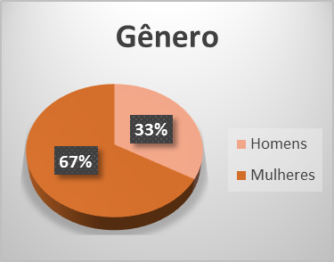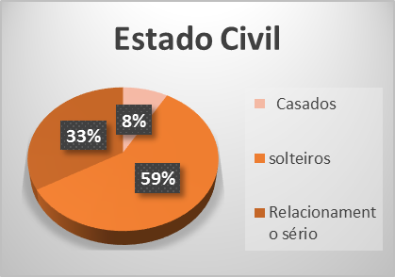
Gráfico 1 Variável Gênero Gráfico 2 Variável estado civil

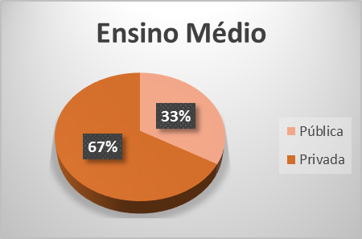
Gráfico 3 Ensino Médio

O Gráfico 4 relativo a aos dados do questionário sobre a Matriz Curricular, no item Q1 19 alunos afirmaram se sentirem sobrecarregados com a atual Matriz Curricular, e 5 negaram; no item Q2 verificamos que 11 alunos negaram ter tempo para atividades de Extensão, Pesquisa ou Monitoria, e 13 afirmaram ter tempo; já no item Q3 encontramos 20 alunos não estão inseridos em atividades de Extensão, Pesquisa ou Monitoria, apenas 4 alunos afirmaram estarem inseridos, 7 alunos justificaram sua negação pela falta de tempo, 5 por falta de oportunidade, os demais não responderam ou disseram não ter encontrado algo que se identifiquem.

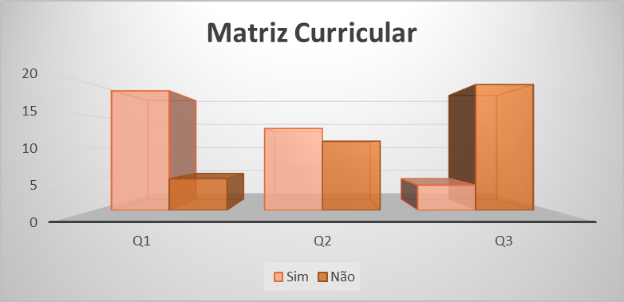
Gráfico 4 Matriz curricular

No Gráfico 5 item Q10, dos 24 alunos entrevistados, 17 conciliam a universidade com atividades extracurriculares. Embora à maioria dos alunos tenham afirmado ter uma carga horária estressante, justificando por ser muito conteúdo para aprender, onde a maioria disse ter duas horas em média de estudo por dia, onde esse tempo não é suficiente para o estudo por conta da quantidade de assunto ser grande.

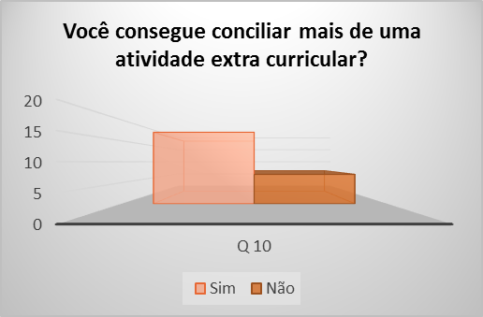
Gráfico 5 Matriz curricular e atividades extra curricular

CONSIDERAÇÕES FINAIS

A grande carga horária é um dos grandes desafios para os alunos do curso de Fisioterapia da Universidade Federal da Paraíba, visto que este é um curso integral e requer bastante dedicação. A partir da pesquisa podemos concluir que os alunos se sentem sobrecarregados com a atual disposição da Matriz Curricular, não tendo tempo, por vezes, aprofundar conteúdos e participarem de modo mais efetivo das atividades extracurriculares, como monitoria, extensão e iniciação científica. Esta pesquisa serve como uma porta para discursões sobre a disposição da Matriz Curricular e o envolvimento do aluno em outros programas desenvolvidos pela universidade.

REFERÊNCIAS:

CNS-MS - RESOLUÇÃO 466/2012. Diretrizes e normas regulamentadoras de pesquisas envolvendo seres humanos. http://conselho.saude.gov.br/resolucoes/2012/Reso466.pdf
Acesso em: 27/10/2013.

MONDARDO, Anelise Hauschid; PEDON, Elisangela Aparecida. Estresse e desempenho acadêmico em estudantes universitários. 2005. Revista de Ciências Humanas, Ano VI, n. 6. Disponível em: http://www.sicoda.fw.uri.br/revistas/artigos/1_2_20.pdf

SANTOS, H.H. dos. Manual prático par elaboração de projetos, monografias, dissertações e teses na área da saúde. João Pessoa: UFPB/ Editora Universitária, 2004.

Universidade Federal da Paraíba - Conselho superior de ensino, pesquisa e extensão
(CONSEPE), Resolução 12/2005: Projeto Político-Pedagógico do Curso de Graduação em Fisioterapia, do Centro de Ciências da Saúde, Campus I, UFPB. 2005.

